T-01 | PARCOURS OPÉRATIONNEL

AIDE-MÉMOIRE
Du besoin à la décision traçable
Format — 4 pages | repère terrain et bureau | aucune durée additionnelle

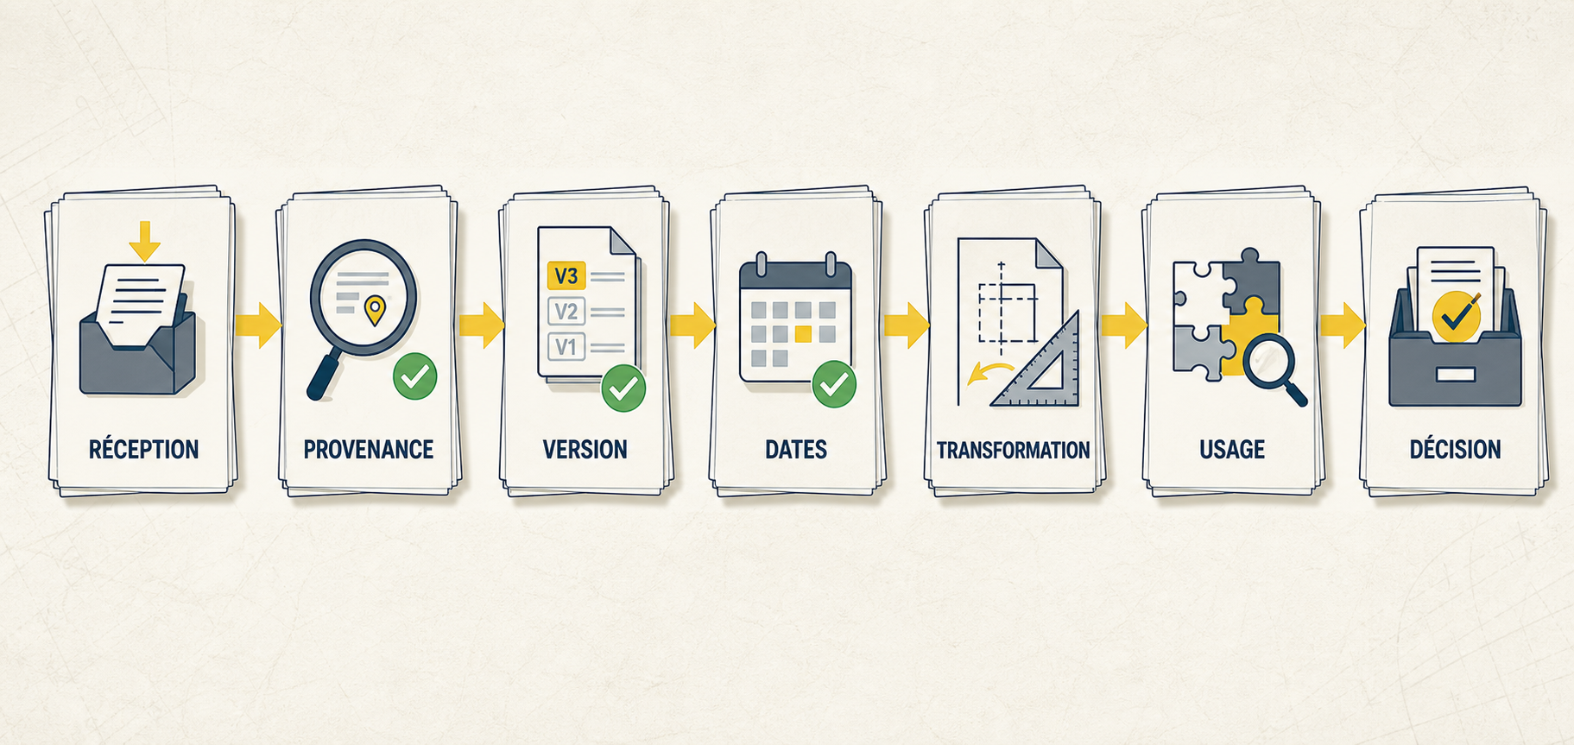
Illustration originale IEB pour T-01 ; aucune personne, adresse, entreprise ou affaire réelle.
Une question bornée conduit à une opération utile, qui produit une trace qualifiée, dont le statut et la limite restent visibles jusqu'à la décision humaine.

Mission et investigation
Contrôle | Question
Mission | Origine, usage, objet, zone, période, destinataires, questions, livrable, accès et exclusions ?
Investigation | Question, information, opération, résultats, décision, trace et limite ?
Arrêt | Autorisation, sécurité, valeur discriminante, compétence et passage de relais ?

Une photographie à trois distances
- Ensemble : situer la zone dans l'ouvrage.
- Contexte : relier l'indice aux interfaces proches.
- Détail : montrer l'aspect et le repère sans fabriquer une cause.
- Indexer, conserver l'original et qualifier les métadonnées.

Quatre statuts et atelier numérique
Statut | Formulation
Fait [F] | La visite, la mesure ou le document identifié montre...
Déclaration [D] | Selon la source identifiée, il est indiqué que...
Inférence [I] | Ces éléments sont compatibles avec..., sans établir...
Recommandation [R] | Afin de départager..., il est proposé de...

BESOIN — Besoin - Entrée - Sensibilité - Outil autorisé - Niveau d'accès - Sortie et contrôle.

CADRE — Cadrer - Autoriser et minimiser - Demander les appuis - Refaire les vérifications - Enregistrer la décision.

Contrôle avant remise
- Retrouver la mission et chaque question.
- Vérifier provenance, version, date, réception et portée.
- Contrôler localisation, conditions, instrument et limites.
- Conserver les divergences et les quatre statuts.
- Restreindre données, accès et destinataires.
- Comparer toute sortie automatisée aux sources indépendantes.
- Tracer correction, motif, version et auteur de la décision.
Repère documentaire : Références complètes dans le support T-01 : Légifrance, CNIL et EUR-Lex.

